浙江大学海洋学院教育教学改革
项目结题验收报告

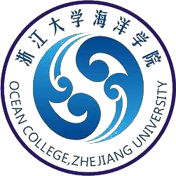

项目名称：

起止时间：

项目负责人：

联系电话：

海洋学院

二○一九年三月制
一、改革研究与实践工作总结（可加页）

二、立项时预期成果与效果（按原立项申请书填写）

三、改革研究与实践成果（教学大纲、指标体系、培养模式、教材、论文、专著、成果专利等清单，刊物论著需注明名称、发表时间及卷期号）
四、经费使用情况
五、教改项目结题验收专家组意见：

（盖章）：

年 月 日
六、学院意见：

（公章）

年 月 日

